"Утверждаю"
Заведующий кафедрой Информатика
д.т.н., профессор Гуда А.Н.
« » января 2011 г.

Экзаменационные билеты по дисциплине
"Экономико-математические модели и методы в социально-экономических исследованиях" для факультета УПП

Билет № 1
- Классификация моделей, этапы моделирования экон. процессов.
- Методы решения ТЗВ.
- Понятие конечной парной игры с нулевой суммой.
- Найти геометрически максимальное значение функции Р = 2 Х1 + 4 Х2 при ограничениях 3 Х1 + 4 Х2 ≤ 1700
2 Х1 + 5 Х2 ≤ 1600

Билет № 2
- Основная задача линейного программирования. Допустимое множество, методы решения.
- Игры с природой. На основе платёжной матрицы построить матрицу рисков.
 | В1 | В2 | В3 | В4 | В5
А1 | 100 | 16 | 12 | 4 | 14
А2 | 99 | 20 | 3 | 7 | 30
А3 | 80 | 10 | 15 | 12 | 20
А4 | 87 | 12 | 11 | 17 | 24
- Определить седловую точку на предлагаемой платёжной матрице.
 | В1 | В2 | В3 | В4 | В5
А1 | -1 | -5 | 0 | 26 | -3
А2 | 11 | 17 | 10 | 24 | 11
А3 | 16 | -2 | -6 | -4 | 14
А4 | 15 | 18 | 8 | 7 | 8

- Минимизировать (геометрическим способом) функцию Р = - 3 Х1 - 4 Х2
при ограничениях Х1 + Х2 ≤ 20,
-Х1 +4Х2 ≤ 20,
Х1 ≥ 10,
Х2 ≥ 5.

Билет № 3
- Решение задач ЛП симплекс-методом.
- Определить, имеет ли седловую точку игра, заданная платежной матрицей:
 | В1 | В2 | В3 | В4 | В5
А1 | 100 | 16 | 12 | 4 | 14
А2 | 99 | 20 | 3 | 7 | 30
А3 | 80 | 10 | 15 | 12 | 20
А4 | 87 | 12 | 11 | 17 | 24

- Понятие конечной парной игры с нулевой суммой.
- СМО с ожиданием и с ограниченной длиной очереди.

Билет № 4
- Минимизировать (геометрическим способом) функцию Р = - 6 Х1 - 2 Х2
при ограничениях 2 Х1 + 4 Х2 ≤ 9,
3 Х1 + Х2 ≤ 6.
- В банк положили 30 тыс. руб. под 15% годовых. Чему равна наращенная сумма через полтора года?
- Между двумя городами установлено железнодорожное сообщение, при этом перевозка пассажиров осуществляется пассажирскими и скорыми поездами. Каждый из видов поездов имеет в своем составе определенное число вагонов различного типа: багажный, почтовый, плацкартный, купейный, мягкий. Известно количество пассажиров, перевозимых в каждом из типов вагонов, а также общее число вагонов каждого типа на станции формирования поездов (табл. 1).
Таблица 1

Поезда | Вагоны
Поезда | багажный | почтовый | плацкартный | купейный | мягкий
Скорый | 1 | 1 | 5 | 6 | 3
Пассажирский | 1 | − | 8 | 4 | 1
Число пассажиров | − | − | 54 | 36 | 32
Парк вагонов | 12 | 8 | 81 | 70 | 26
Требуется определить оптимальное число скорых и пассажирских поездов, при которых общее число перевозимых пассажиров будет максимальным.
- Методы решения ТЗВ.

Билет № 5
- Максимизировать (геометрически) функцию Р = Х1 + Х2 при ограничениях. X1 - Х2 ≥ 1, Х2 ≤ 2..
- Дана платёжная матрица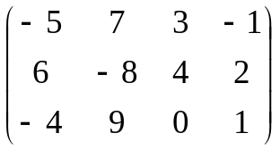. Составить систему неравенств и ЦФ для поиска оптимальной смешанной стратегии игрока А.
- Производственная фирма берет ссуду в банке в размере 10000 руб. на 3 месяца. Сколько она должна вернуть банку через 3 месяца, если возьмет ссуду под 8% простых годовых?
- Решение задач ЛП симплекс-методом.

Билет № 6
- Минимизировать (геометрическим способом) функцию Р = 2 Х1 + 3 Х2 при ограничениях Х1 + Х2 ≥ 10, 3Х1 + 5Х2 ≤ 15.
- СМО с ожиданием и с ограниченной длиной очереди.
- Дана платёжная матрица. Составить систему неравенств и ЦФ для поиска оптимальной смешанной стратегии игрока В.
- Венгерский метод решения ТЗВ.

Билет № 7
- Минимизировать симплекс-методом функцию Р = - 2Х1 - 4Х2
при ограничениях 3Х1 + 4Х2 + Х3 = 1700,
2Х1 + 5Х2 + Х4 = 1600.
- Покупатель приобрел сотовый телефон, цена которого 8000 руб. в кредит, уплатив сразу 500 руб. и обязавшись уплатить остальное в течение 6 месяцев, делая ежемесячные равные платежи. Какую сумму он должен выплачивать ежемесячно, если продавец требует за кредит 6% простых в год?
- Дана платёжная матрица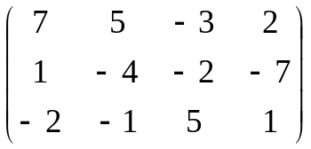. Составить систему неравенств и ЦФ для поиска оптимальной смешанной стратегии игрока А.
- Метод потенциалов для решения линейной транспортной задачи.

Билет № 8
- Однородный груз, сосредоточенный в m=3 пунктах отправления в количестве a₁=10, a₂=5, a₃=10 единиц соответственно, необходимо доставить в n=4 пункта назначения в количестве b₁=5, b₂=7, b₃=11, b₄=2 единиц. Определить оптимальный план по критерию стоимости, если стоимости перевозок единицы груза по маршрутам заданы матрицей:
Cij= | 3 | 2 | 1 | 3
Cij= | 4 | 1 | 4 | 2
Cij= | 1 | 4 | 2 | 1
- СМО с отказами и СМО с неограниченным ожиданием.
- Транспортная задача ЛП. Признаки оптимальности решения.
- Целочисленное линейное программирование. Методы отсечения.

Билет № 9
- Методом потенциалов найти план перевозок минимальной стоимости
 | B1=28 | B2=27 | B3=32 | B4=12 | B5=26
Al=48 | 10 | 8 | 5 | 6 | 9
A2=30 | 6 | 7 | 8 | 6 | 5
AЗ=27 | 8 | 7 | 10 | 8 | 7
A4=20 | 7 | 5 | 4 | 6 | 8

- Динамическое программирование. Экономические задачи, решаемые методами динамического программирования.
- Методы поиска безусловного экстремума функции.
- Свести ограничения X1 - Х2 ≥ 1, Х2 ≤ 2 к каноническому виду.

Билет № 10
- Транспортная задача ЛП. Условия оптимальности решения.
- Однородный груз, сосредоточенный в m=4 пунктах отправления в количестве а1=22, а2=24, а3=30, а4=11 единиц соответственно, необходимо доставить в n=5 пунктов назначения в количестве b1=10, b2=12, b3=40, b4=15, b5=10 единиц. Венгерским методом определить оптимальный план по критерию времени, если времена перевозок по маршрутам заданы матрицей:
t_{ij}= | 3 | 4 | 5 | 3 | 2
t_{ij}= | 6 | 7 | 5 | 7 | 11
t_{ij}= | 9 | 10 | 13 | 4 | 6
t_{ij}= | 5 | 4 | 3 | 8 | 7
- Для постройки дома нужна ссуда 120 000 руб. Ваш бюджет допускает ежемесячные выплаты в размере 3000 руб. Пусть срок ссуды – 15 лет. Определить приемлемую фиксированную ставку кредита.
- Принцип оптимальности Беллмана. Задача о кратчайшем пути.

Билет № 11
- Линейное целочисленное программирование. Метод ветвей и границ, метод Гомори.
- Известны затраты времени на всех дугах сети:
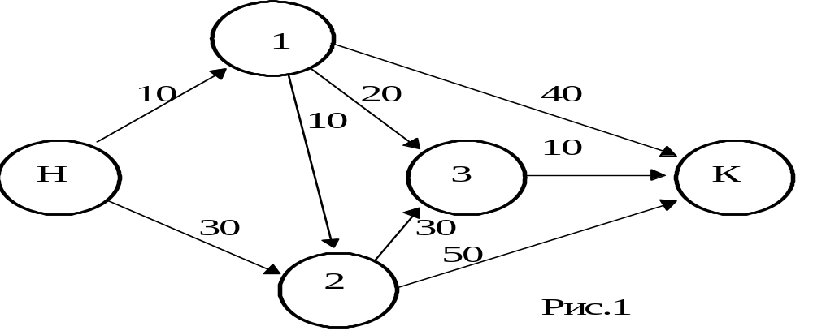
Определить маршрут, движение по которому займёт минимальное время.
- Дана платёжная матрица. Составить систему неравенств и ЦФ для поиска оптимальной смешанной стратегии игрока В.
- Двойственность в ЛП.

Билет № 12
- Задачи, приводящиеся к транспортной модели.
- По характеристикам СМО (инт. заявок λ=3., инт. обсл. μ=2, число каналов обсл. m=2 и число мест в очереди n=1) определить вероятность отказа в обсл. Ротк, ср. число занятых каналов M[к] и ср. время ожидания обслуживания M[Tож].
- Линейное целочисленное программирование. Метод ветвей и границ, метод Гомори.
- СМО. Схема гибели и размножения.

Билет № 13
- Метод потенциалов для решения транспортной задачи.
- Системы массового обслуживания (СМО). Характеристики СМО.
- Однородный груз, сосредоточенный в m=4 пунктах отправления в количестве а1=22, а2=24, а3=30, а4=11 единиц соответственно, необходимо доставить в n=5 пунктов назначения в количестве b1=10, b2=12, b3=40, b4=15, b5=10 единиц. Алгоритмом знаков определить оптимальный план по критерию времени, если времена перевозок по маршрутам заданы матрицей:
t_{ij}= | 3 | 4 | 5 | 3 | 2
t_{ij}= | 6 | 7 | 5 | 7 | 11
t_{ij}= | 9 | 10 | 13 | 4 | 6
t_{ij}= | 5 | 4 | 3 | 8 | 7

- Для постройки дома нужна ссуда 120 000 руб. Ваш бюджет допускает ежемесячные выплаты в размере 2000 руб. Пусть срок ссуды – 15 лет. Определить приемлемую фиксированную ставку кредита.

Билет № 14
- Транспортная задача ЛП. Условия оптимальности решения.
- По характеристикам СМО (инт. заявок λ =3., инт. обсл. μ =3, число каналов обсл. m=3 и число мест в очереди n=1) определить отн. проп. способность Q, ср. число заявок в очереди M[R] и ср. время обслуживания M[Tобсл].
- Объем продажи некоторого магазина составляет в год 500 упаковок супа в пакетах. Величина спроса равномерно распределяется в течение года. Цена покупки одного пакета равна 2 руб. За доставку заказа владелец магазина должен заплатить 10 руб. Время доставки заказа от поставщика составляет 12 рабочих дней (при 6-дневной рабочей неделе). По оценкам специалистов, издержки хранения в год составляют 40 коп. за один пакет. Необходимо определить: сколько пакетов должен заказывать владелец магазина для одной поставки; частоту заказов; точку заказа. Известно, что магазин работает 300 дней в году.
- Двойственность в ЛП.

Билет № 15
- Двойственность в ЛП.
- Два игрока одновременно показывают 1, 2 или 3 пальца. Выигрыш решает общее число пальцев: если оно четное, то выигрыш получает А - сумму равную числу пальцев, если нечетное - то В. Определить оптимальные смешанные стратегии игроков и цену игры.
- Свести к каноническому виду следующую систему ограничений:
-5 X₁ - X₂+ 2 X₃ ≤ 2
- X₁ + X₃ + X₄ ≤ 5
- 3 X₁ + 5 X₄ ≤ 7.
- Для постройки дома нужна ссуда 150 000 руб. Ваш бюджет допускает ежемесячные выплаты в размере 3100 руб. Пусть срок ссуды – 12 лет. Определить приемлемую фиксированную ставку кредита.

Билет № 16
- Транспортная задача по критерию времени.
- Целочисленное линейное программирование. Методы отсечения.
- Фирма может производить изделие или покупать его. Если фирма сама выпускает изделие, то каждый запуск его в производство обходится в 20 руб. Интенсивность производства составляет 120 шт. в день. Если изделие закупается, то затраты на осуществление заказа равны 15 руб. Затраты на содержание изделия в запасе независимо от того, закупается оно или производится, равны 2 коп. в день. Потребление изделия фирмой оценивается в 26 000 шт. в год. Предполагая, что фирма работает без дефицита, определите, что выгоднее: закупать или производить изделие (в месяце 22 рабочих дня).
- Свести к каноническому виду следующую систему ограничений: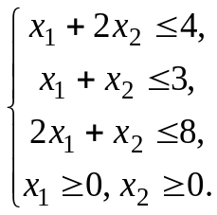

Билет № 17
- Динамическое программирование. Задача о ранце.
- Определить, имеет ли седловую точку игра, заданная платежной матрицей:
 | В1 | В2 | В3 | В4 | В5
А1 | 100 | 16 | 12 | 4 | 14
А2 | 99 | 20 | 3 | 7 | 30
А3 | 80 | 10 | 15 | 12 | 20
А4 | 87 | 12 | 11 | 17 | 24
- При строительстве участка автодороги длиной 500 м используют гравий, расход которого составляет 120 кг/м. Сроки строительства составляют 17 дней. Работа идет в одну смену. Расход гравия равномерный. Гравий доставляется грузовыми машинами, емкостью 7 т, в течение 4 часов. Затраты на один рейс грузовика равны 15 руб. Затраты на хранение гравия на месте строительства составляют 1 руб. 10 коп. в сутки за тонну. Определить параметры УЗ: оптимальный объем заказа, количество грузовых машин, используемых для доставки, период поставок, точку заказа, затраты на УЗ за всю стройку. Постройте график двух последних циклов изменения запаса гравия на месте строительства.
- Свести к каноническому виду следующую систему ограничений:
Х1 ≤ 3,
Х2 ≤ 4,
2 Х1 + Х2 ≥ 4.

Билет № 18
- Принцип оптимальности Беллмана. Задача о кратчайшем пути.
- Определить, имеет ли седловую точку игра, заданная платежной матрицей:
 | В1 | В2 | В3 | В4 | В5
А1 | -1 | -5 | 0 | 26 | -3
А2 | 11 | 17 | 10 | 24 | 11
А3 | 16 | -2 | -6 | -4 | 14
- В течение смены длительностью 24 дня в санатории отдыхают 83 человека. Ежедневно каждый из отдыхающих должен получить 200 г кефира. Кефир на молокозаводе пакуется в пакеты по 0,5 л (6 руб./шт) и 1 л (10 руб./шт) и доставляется транспортом санатория в течение 2 часов. Срок годности кефира ограничен 5 днями. Его хранение в холодильниках санатория обходится в среднем в 12 коп. за 1 л в сутки. Стоимость оформления и доставки заказа составляет 54 руб. Организуйте поставку кефира в санаторий в течение одной санаторной смены, учитывая в затратах цену покупки кефира. Постройте график циклов изменения запаса кефира.
- Для постройки дома нужна ссуда 250 000 руб. Ваш бюджет допускает ежемесячные выплаты в размере 5100 руб. Пусть срок ссуды – 10 лет. Определить приемлемую фиксированную ставку кредита.

Билет № 19
- СМО. Схема гибели и размножения.
- Игра задана матрицей. Определить оптимальные смешанные стратегии игроков и цену игры.
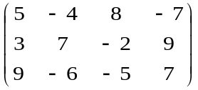
- Для постройки дома нужна ссуда 120 000 руб. Ваш бюджет допускает ежемесячные выплаты в размере 2100 руб. Пусть срок ссуды – 15 лет. Определить приемлемую фиксированную ставку кредита.
- На некотором станке производятся детали в количестве 2000 штук в месяц. Эти детали используются для производства продукции на другом станке с интенсивностью 500 шт. в месяц. По оценкам специалистов компании, издержки хранения составляют 50 коп. в год за одну деталь. Стоимость производства одной детали равна 2,50 руб., а стоимость на подготовку производства составляет 1000 руб. Каким должен быть размер партии деталей, производимой на первом станке, с какой частотой следует запускать производство этих партий?

25 января 2011 г. Доцент кафедры Информатика,
к.т.н. Н. Нечитайло

